
ПСИХОЛОГ КЕҢЕСІ
Сіздің балаңыз нашар тамақтана ма?
Балабақшаға баратын баланың тамақтан бас тартуға көптеген себептері болуы мүмкін. Ең негізгі себеп, балабақшаға бастап барғанына байланысты стресс тудыруы мүмкін. Бұл мәселеде ешбір жағдайда тамақ ішуге мәжбүрлемеу керек, одан да жаман болады ...
Бұл жағдайды шешу үшін уақыт қажет. Бірнеше апта өту керек, тәжірибеде көрсеткендей, бала жаңа ортада қоныстанып, құрдастарымен бірге тамақ ішуге барады.
Балабақшадағы тамақ үйден өте ерекшеленеді, анасынікі сияқты емес, бала да қорқақтайды және оны тіпті жеп көруден қорқатын болады. Бұл жағдайда не істеу керек? Бірнеше ай бойы анасы балабақшадағы дайындалған тағамдарға ұқсас дайындауды бастауы керек.
Балабақшадағы баланы тамақтандырмаудың тағы бір жалпы мәселесі қасықпен тамақ жеп білмейтіні. Егер мұндай істі бала әлі меңгермеген болса, онда ол балабақшада тамақ жемейтін болады. Тәрбиеші кейде барлық балаларға тамақтандыру процесінде назар аудармай қалады, ал нәресте аш болып қалады. Сондықтан, осындай мәселелерді болдырмау үшін, балаңызды қасықпен тамақтану үшін алдын ала үйрету керек.
Есіңізде болсын, балаңызға жаңа ортаға үйрену үшін уақыт қажет. Сіз баланы балабақшаға берместен бұрын, ондағы тамақтану режимін үйрете бастаңыз.
Балаңызға қиын болмау үшін, оны қызықтыратын ойын ойлап көріңіз, мысалы, аспаз болып бірге ойнаңыз, бір нәрсе дайындаңыз, және оны оған қаншалықты қиын тайындалатының көрсетінің оған көрсетіңіз, егер ол тамақты балабақшада жемесе, онда ол аспаздарды құрметтемеуі және олар оны дәмді қылып етіп тырысатының айтыңыз.
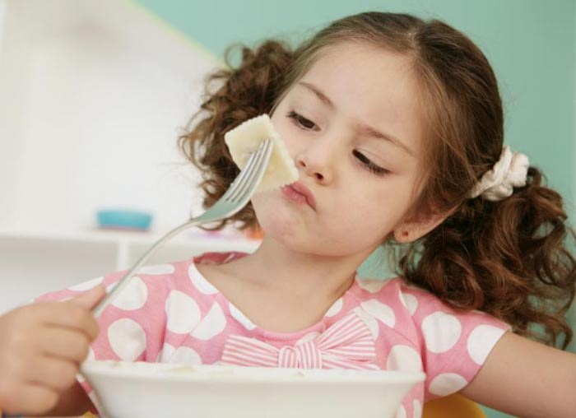
Оған айтыңыз, егер ол тамақ жемесе, онда ауырып қалады және басқа балалармен серуендеп, ойнай алмайды. Әрбір ана баласының ең сүйікті және әдемі, дәмді тамақтарды дайындап жегізгісі келеді. Бірақ ата-аналар балабақшада мұндай мүмкіндік жоқ екенін ұмытып кетпеу керек, ал баланы балабақшаға берместен бұрын оны балабақшада берілетін тамақтарға үйрете беруі керек. Осындай қиын жағдайларды болдырмау үшін баланы балабақшаға алдын ала дайындаңыз.

Балаларыңыздың дені сау болсын!)))

